新 书 推 荐

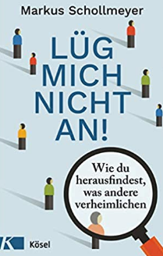
中文书名：《别对我说谎！：如何识破谎言》
英文书名：Don't Lie to Me!：HOW TO UNCOVER WHAT OTHERS ARE HIDING
德文书名：Lüg mich nicht an!
作 者：Markus Schollmeyer
出 版 社：Penguin Random House Verlagsgruppe GmbH
代理公司：ANA/ Susan Xia
页 数：160页
出版时间：2021年7月
代理地区：中国大陆、台湾
审读资料：电子稿
类 型：大众心理

内容简介：

通常，正义感正像人本身一样各有不同。然而，有些事实可以为我们的日常人际交往生活增添更多的真相。对作为律师和司法研究人员的马库斯·舒尔梅耶而言，真理是能够在社会上采取明智行动的必要基础，无论在伴侣关系，家庭，友谊还是在工作中。在这本书中，他向我们介绍了自己开发的 BACON® 方法，通过识别人类行为来揭示真相。除了描述人们撒谎的动机外，舒尔梅耶还介绍了真相和自我诚实如何建立信任，并确保任何类型的关系中都可以实现没有谎言。通过书中的测试，我们很容易学会区分谎言和真相。

•激发灵感的自我认知和理解他人指南
•包含深入的测试和大量案例

作者简介：
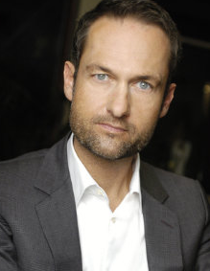
马库斯·舒尔梅耶（Markus Schollmeyer）， 1969 年出生，研究法学和心理学。他自 1998 年起担任律师，从 2007 年起开始作教练。他深入了解证言心理学这一法医心理学的分支，并在工作中加以实践。他是冲突和危机局势中实现自我主张方面的专家。 www.markusschollmeyer.com

谢谢您的阅读！
请将反馈信息发至：夏蕊（Susan Xia）
安德鲁·纳伯格联合国际有限公司北京代表处
北京市海淀区中关村大街甲59号中国人民大学文化大厦1705室
邮编：100872
电话：010-82504406
传真：010-82504200
Email：susan@nurnberg.com.cn
网址：http://www.nurnberg.com.cn
微博：http://weibo.com/nurnberg
豆瓣小站：http://site.douban.com/110577/

